La crisis climática es una crisis  
de los derechos del niño

Presentación del Índice de Riesgo Climático de la Infancia

Resumen

Notas:

En este informe se presenta el Índice de Riesgo Climático de la Infancia (IRCI). Esta es la versión beta del Índice, que seguirá ajustándose y modificándose, y a la que se añadirán nuevos conjuntos de datos –como por ejemplo análisis de proyecciones– de manera conjunta con los asociados, entre los que se cuentan Data for Children Collaborative y Save the Children International.

Debido a la escasez de datos, la presente versión no incluye a los pequeños Estados insulares en desarrollo (PEID) cuya superficie terrestre no alcanza los 20.000 km2.A causa del cambio climático, muchos PEID se enfrentan a graves peligros que amenazan su supervivencia y que no quedan suficientemente plasmados en los datos ni se registran como es debido en un índice de riesgos múltiples. Así pues, no se han incluido en esta edición. En futuras versiones del Índice se procurará atender las necesidades en materia de datos para estos contextos.

**PRÓLOGO de la Directora Ejecutiva Fore (594 palabras)**

**La crisis climática es una crisis de los derechos de la infancia**

La crisis climática es una crisis de los derechos de la infancia. El carácter extremo de las olas de calor, los incendios forestales y las inundaciones que hemos presenciado recientemente en muchos países son el presagio de una adversa “nueva normalidad”. Los efectos del cambio climático son evidentes. Pero también lo son las soluciones. Es inconcebible que los niños y jóvenes de hoy se enfrenten a un futuro incierto.

En todo el mundo, con sus protestas, su actividad en las redes sociales y su compromiso comunitario y cívico, son numerosos los niños y los jóvenes que exigen un cambio en voz alta y con claridad. La forma tradicional de hacer las cosas no sirve de mucho.

Este informe ofrece la primera panorámica integral de la exposición y vulnerabilidad de los niños a los efectos del cambio climático a través del Índice de Riesgo Climático de la Infancia (IRCI).

Ya es indudable que los niños son más vulnerables que los adultos a las perturbaciones climáticas y ambientales. Sin embargo, este informe examina por vez primera exactamente cuántos niños viven en zonas expuestas a múltiples riesgos climáticos y ambientales superpuestos que se desencadenan, refuerzan y magnifican mutuamente. Asimismo, expone datos sobre la disponibilidad y calidad de servicios esenciales, como la asistencia sanitaria y el agua y el saneamiento, para ofrecer una perspectiva real del impacto que tiene la crisis climática sobre los niños.

Casi todos los niños de la Tierra están expuestos a por lo menos un riesgo, perturbación o estrés de naturaleza ambiental, como olas de calor, ciclones, contaminación atmosférica, inundaciones y escasez de agua. Sin embargo, un número sin precedentes de 850 millones (aproximadamente un tercio de todos los niños) está expuesto a cuatro o más tensiones, lo que crea entornos en los que es tremendamente difícil que los niños puedan vivir, jugar y prosperar.

Según el IRCI, alrededor de 1.000 millones de niños (casi la mitad de la población infantil a escala mundial) viven en países de riesgo extremadamente alto como consecuencia de los efectos del cambio climático. Estos niños se enfrentan a una combinación mortífera que los expone a diversas perturbaciones con una alta vulnerabilidad resultante de la falta de servicios esenciales. La supervivencia de estos niños está en peligro inminente por los efectos del cambio climático.

Para hacer frente a la crisis climática es necesario que todos los sectores de la sociedad actúen. Los gobiernos deben velar por que las políticas ambientales tengan en cuenta las necesidades de los niños. Las empresas deben procurar que sus prácticas protejan el entorno natural del que dependen los niños. Es necesario reducir drásticamente las emisiones de gases de efecto invernadero y los contaminantes ambientales. Los servicios destinados a los niños deben integrar la resiliencia al clima y la sostenibilidad ambiental. Las escuelas deben impartir formación en competencias ecológicas. Y los niños y jóvenes deben ser reconocidos y escuchados como agentes del cambio.

En 2022, UNICEF se embarcará en su próximo Plan Estratégico quinquenal, que guiará todo nuestro trabajo en más de 190 países y territorios. En consultas llevadas a cabo con más de 200.000 jóvenes durante la elaboración de las prioridades y procesos en los que trabajará UNICEF en el próximo decenio, los jóvenes exigieron imperiosamente medidas más urgentes en respuesta al cambio climático. Como dijo un joven de Barbados: “Aunque la anterior [generación] haya causado esto, nosotros somos los que estamos en peligro y tenemos que dar un paso adelante. Merecemos tener las mismas oportunidades de respirar aire fresco que la persona que nos precedió”.

Aunque el panorama es muy preocupante, hay margen para la acción y el optimismo. Como subraya este informe, tenemos ante nosotros una serie de soluciones. Cada solución puede ayudar a priorizar las medidas dirigidas a quienes corren mayor riesgo. En última instancia, podemos garantizar que los niños de hoy hereden un planeta habitable. Todas las medidas que tomemos ahora pueden dar a los niños la ventaja necesaria para evitar problemas peores en el futuro. Al tiempo que conmemoramos el 75º aniversario de UNICEF, reimaginemos juntos un entorno apropiado para todos los niños.

Todos los niños merecen un planeta habitable.

**Henrietta Fore**

**Directora Ejecutiva de UNICEF**

**PRÓLOGO: Viernes por el Futuro (847 palabras)**

Hace tres años, con la protesta en solitario de una simple niña, nacieron los Viernes por el Futuro. En unos meses, más de un millón de jóvenes en más de 120 países se sumarían a esa manifestante inicial. Eran jóvenes de todos los rincones del mundo, unidos en un llamamiento mundial para salvar el planeta y salvar su futuro.

El cambio climático es *la* mayor amenaza a la que se enfrentan los niños y los jóvenes del mundo. Lo sabíamos desde hace tiempo por la información que nos transmitía la ciencia, por lo que contaban las historias que nos llegaban de todo el planeta y por lo que hemos visto con nuestros propios ojos, pero hoy disponemos del primer análisis del riesgo climático desde la perspectiva más importante de esta crisis: la nuestra.

El *Índice de Riesgo Climático de la Infancia* de UNICEFrevela que 1.000 millones de niños están expuestos a un “riesgo extremadamente alto” de sufrir las consecuencias del cambio climático. Esto supone casi la mitad de todos los niños. Y está sucediendo *hoy*.

Los niños soportan la mayor carga del cambio climático. No solo son más vulnerables que los adultos a las condiciones meteorológicas extremas, los riesgos tóxicos y las enfermedades que provoca, sino que el planeta se está convirtiendo en un lugar más peligroso para vivir.

A medida que continúe el calentamiento de nuestro planeta, se prevé que aumenten el número y la intensidad de las catástrofes naturales, como las sequías, los incendios y los huracanes. Se producirá la parálisis de importantes sistemas de alimentación y agua, y se cree que las inundaciones podrían destruir ciudades enteras.

El cambio climático es la mayor amenaza a la que se enfrentan los niños y los jóvenes del mundo. Y por eso también nosotros nos ponemos en pie.

En Bangladesh, la exposición a ciclones, sequías, inundaciones, salinidad y erosión fluvial llevaron a Tahsin a actuar. Su objetivo es concienciar a la opinión pública sobre la obstrucción de las vías fluviales a causa de los residuos plásticos y la peligrosa erosión que sufren las orillas de los ríos.

En Filipinas, Mitzi lidera a los jóvenes en la lucha por la justicia climática. Hace poco, pasó dos días a oscuras en una casa sin electricidad, separada de su familia durante un tifón, sin saber las inundaciones habían anegado su casa o si su madre estaba a salvo.

En Zimbabwe, Nkosi quiere saber cómo se supone que debe ir a la escuela “si hace un sol abrasador”. Nkosi es activista climático desde hace años, pero teme que sus esfuerzos sean en vano.

Todos compartimos este temor. Los gobiernos afirmaron que nos protegerían, pero sus esfuerzos por evitar que el cambio climático destruya nuestras vidas y nuestro futuro son totalmente insuficientes.

En 1989, prácticamente todos los países del mundo acordaron que los niños tienen derecho a vivir en un medio ambiente limpio, a respirar aire puro, y a disponer de agua para beber y alimentos que comer. Los niños tienen también derecho a aprender, descansar y jugar. Pero con su inacción ante el cambio climático, los dirigentes del mundo están incumpliendo esta promesa.

Se está destruyendo nuestro futuro, se están violando nuestros derechos y se están ignorando nuestras súplicas. En lugar de ir a la escuela o vivir en un hogar seguro, los niños soportan hambrunas, conflictos y enfermedades mortales como consecuencia de las perturbaciones climáticas y medioambientales. Estas perturbaciones están sumiendo a los niños más pequeños, más pobres y más vulnerables del mundo en una pobreza aún más profunda, haciendo que les sea más difícil recuperarse la próxima vez que llegue un ciclón o se desate un incendio forestal.

El Índice de Riesgo Climático de la Infancia clasifica a los países en función del grado de vulnerabilidad de los niños a las tensiones ambientales y a los fenómenos meteorológicos extremos. Su conclusión es que los niños de la República Centroafricana, el Chad, Nigeria, Guinea y Guinea-Bissau son los más expuestos.

Y, sin embargo, estos países se encuentran entre los menos responsables del problema, ya que los 33 países de riesgo extremadamente alto solo emiten colectivamente el 9% de las emisiones mundiales CO2. En cambio, los 10 países que más emiten representan en conjunto cerca del 70% de las emisiones mundiales. Sólo uno de estos países está calificado en el índice como de riesgo extremadamente alto.

No podemos permitir que esta injusticia continúe. Es inmoral que los países menos culpables sean las primeras víctimas y las que más sufren.

Los gobiernos y las empresas han de comenzar a trabajar con urgencia para atajar las causas profundas del cambio climático, para lo cual se deberán reducir las emisiones de gases de efecto invernadero conforme al Acuerdo de París.

Este informe se publica unos meses antes de la Conferencia de las Naciones Unidas sobre el Cambio Climático, que se celebrará en noviembre de 2021 en Glasgow. Todavía estamos a tiempo de que los países se comprometan a evitar lo peor, entre otras cosas mediante el establecimiento de unos presupuestos de carbono adecuados para cumplir los objetivos de París y, en última instancia, la adopción de las medidas drásticas necesarias para evitar que la economía siga dependiendo de los combustibles fósiles.

Mientras abordamos estas medidas, también debemos encontrar soluciones para reforzar la resiliencia y ayudar a los que ya padecen este problema. Esta crisis está ocurriendo ahora.

Saldremos a protestar una y otra vez hasta que los responsables de tomar las decisiones cambien el rumbo de la humanidad. Tenemos el deber de concienciar a la opinión pública y exigir que se actúe urgentemente. Lo que comenzó un viernes de hace tres años, ha continuado todos los viernes desde entonces, incluido el de hoy. Tenemos un deber para con los demás y con los niños que son demasiado pequeños para sostener un bolígrafo o un micrófono, pero que se enfrentarán a dificultades peores que las nuestras. Seguirán surgiendo movimientos de jóvenes activistas por el clima que continuarán creciendo y luchando por lo que es justo porque no tenemos elección.

Debemos afrontar los hechos, reconocer que el cambio climático es una crisis y actuar con la premura necesaria para garantizar que los niños de hoy hereden un planeta habitable.

Firmado,

Adriana Calderón, México

Farzana Faruk Jhumu, Bangladesh

Eric Njuguna, Kenya

Greta Thunberg, Suecia

Viernes por el Futuro

# **Resumen**

La crisis climática constituye el principal desafío de esta generación en lo que respecta a los derechos humanos y del niño, y sus consecuencias ya están siendo terribles para el bienestar de la infancia en todo el mundo. Saber dónde y de qué forma los niños son particularmente vulnerables a esta crisis es fundamental para preparar una respuesta. El Índice de Riesgo Climático de la Infancia presenta la primera visión general de la exposición y la vulnerabilidad de los niños ante los efectos del cambio climático. Su propósito es contribuir a priorizar las medidas dirigidas a quienes corren un mayor riesgo y, en última instancia, garantizar que los niños hereden un planeta habitable.

**La humanidad ya ha alcanzado o superado ciertos límites planetarios cruciales.**

La humanidad está a punto de traspasar ciertos límites planetarios que comprometen el buen funcionamiento de los sistemas naturales de la Tierra, y que se reflejan en cuestiones como el cambio climático, la pérdida de biodiversidad y el aumento de los niveles de contaminación del aire, el suelo, el agua y los océanos. Los riesgos, perturbaciones y tensiones climáticos y ambientales ya acarrean consecuencias demoledoras para el bienestar de los niños en todo el mundo. A medida que se superen estos límites, también se quebrantará el delicado equilibrio natural del que ha dependido la civilización humana para crecer y prosperar. Las circunstancias que lo hicieron posible han cambiado y los niños del mundo ya no pueden contar con ellas; deben abrirse camino en un planeta que se volverá mucho más peligroso e incierto con el paso de los años.

**A raíz de esta situación, la crisis climática está dando lugar a una crisis de los derechos del niño.** A su vez, esto suscita otras crisis –hídrica, sanitaria, educativa, de protección y de participación– y hace peligrar la supervivencia de los niños. Estos ejemplos muestran algunas de las formas en que la crisis climática está socavando los derechos de los niños, tal como se definen en la Convención de las Naciones Unidas sobre los Derechos del Niño.

Por desgracia, esto es solo el principio. Según el Grupo Intergubernamental de Expertos sobre el Cambio Climático (IPCC, por sus siglas en inglés), a fin de evitar los impactos más adversos es indispensable que las emisiones mundiales de gases de efecto invernadero se reduzcan a la mitad de aquí a 2030 y a cero de aquí a 2050, aunque la mayoría de los países no van bien encaminados para cumplir estos objetivos. Adoptar una medida verdaderamente transformadora como esta es el único modo de legar un planeta habitable a la infancia.

**Mediante el uso de datos geográficos de alta resolución, este informe proporciona una nueva base empírica a escala mundial sobre el número de niños expuestos a diversos riesgos, perturbaciones y tensiones climáticos y ambientales hoy en día:**

*Fenómenos de aparición repentina y moderadamente repentina:*

* **Actualmente, 820 millones de niños (más de un tercio de la población infantil a escala mundial) están muy expuestos a las olas de calor. Es probable que esta situación empeore a medida que aumenten las temperaturas medias mundiales y las pautas meteorológicas se vuelvan más erráticas. El 2020 igualó al año más caluroso del que existen registros.**
* **Actualmente, 400 millones de niños (casi 1 de cada 6 a escala mundial) están muy expuestos a ciclones. Es probable que esta situación empeore a medida que aumente la frecuencia de los ciclones de gran intensidad (es decir, de categoría 4 y 5), las precipitaciones sean más intensas y se modifiquen los patrones de los ciclones.**
* **Actualmente, 330 millones de niños (1 de cada 7 a nivel mundial) están muy expuestos a inundaciones fluviales. Es probable que esta situación empeore a medida que se derritan los glaciares y aumenten las precipitaciones a causa del incremento del contenido de agua en la atmósfera derivado del ascenso de las temperaturas medias.**
* **Actualmente, 240 millones de niños (1 de cada 10 a escala mundial) están muy expuestos a inundaciones costeras. Es probable que esta situación empeore a medida que continúe subiendo el nivel del mar; al combinarse con las marejadas ciclónicas, los efectos se multiplicarán.**

*Cambios de evolución lenta:*

* **Actualmente, 920 millones de niños (más de un tercio de la población infantil a escala mundial) están muy expuestos a la escasez de agua. Es probable que esta situación empeore a medida que el cambio climático aumente la frecuencia y la gravedad de las sequías, el estrés hídrico, la variabilidad estacional e interanual y la contaminación de las masas de agua, al tiempo que aumenta la demanda de agua y la competencia por obtenerla, lo que se traducirá en el agotamiento de los recursos hídricos disponibles.**
* **Actualmente, 600 millones de niños (más de 1 de cada 4 a escala mundial) están muy expuestos a enfermedades de transmisión vectorial como la malaria y el dengue, entre otras. Es probable que esta situación empeore a medida que las temperaturas y las condiciones meteorológicas sean cada vez más favorables para la proliferación de los mosquitos y los agentes patógenos que transmiten estas enfermedades.**

*Tensiones y degradación ambiental:*

* **Actualmente, 2.000 millones de niños (casi el 90% de la población infantil a escala mundial) están muy expuestos a niveles de contaminación atmosférica que superan los 10 µg/m3. Es probable que esta situación empeore, salvo que se reduzca el consumo de combustibles fósiles que provoca dicha contaminación.**
* **Actualmente, 815 millones de niños (más de un tercio de la población infantil a escala mundial) están muy expuestos a la contaminación por plomo debido al contacto con el aire, el agua, el suelo y los alimentos contaminados. Es probable que esta situación empeore si no se adoptan prácticas más responsables en lo tocante a la producción, el uso y el reciclaje de productos que contengan ese metal pesado.**

Los niños son más vulnerables que los adultos a las perturbaciones climáticas y ambientales por una serie de razones:

* Físicamente son más vulnerables y tienen menos capacidad para soportar y sobrevivir a perturbaciones como las inundaciones, las sequías, los fenómenos meteorológicos extremos y las olas de calor.
* Fisiológicamente son más vulnerables; las sustancias tóxicas, como el plomo y otros contaminantes, afectan a los niños en mayor medida que a los adultos, incluso con menores dosis de exposición.
* Corren un mayor riesgo que los adultos de morir a consecuencia de enfermedades que probablemente resultarán agravadas por el cambio climático, como la malaria y el dengue.
* Tienen toda la vida por delante: las privaciones derivadas del clima y la degradación ambiental a una edad temprana pueden tener consecuencias negativas en sus vidas debido a la pérdida de oportunidades.

**En este informe también se estudia por primera vez cuántos niños viven en zonas con numerosos riesgos climáticos y ambientales que se superponen entre sí.**

Un motivo de especial preocupación en torno a estos riesgos es que se superponen entre sí. Estos riesgos, perturbaciones y tensiones climáticos y ambientales no se producen de forma aislada. Las sequías, las inundaciones y los fenómenos meteorológicos extremos –junto con otras tensiones ambientales– se agravan mutuamente y, además, pueden marginar a determinados segmentos de la sociedad y aumentar la desigualdad. También se combinan con otros riesgos sociales, políticos y sanitarios, como la COVID-19. En última instancia, los riesgos que se solapan hacen que determinados lugares del mundo sean aún más precarios y peligrosos para los niños, lo cual reduce drásticamente su potencial futuro.

**Gráfico 1: Superposición de sistemas de información geográfica**

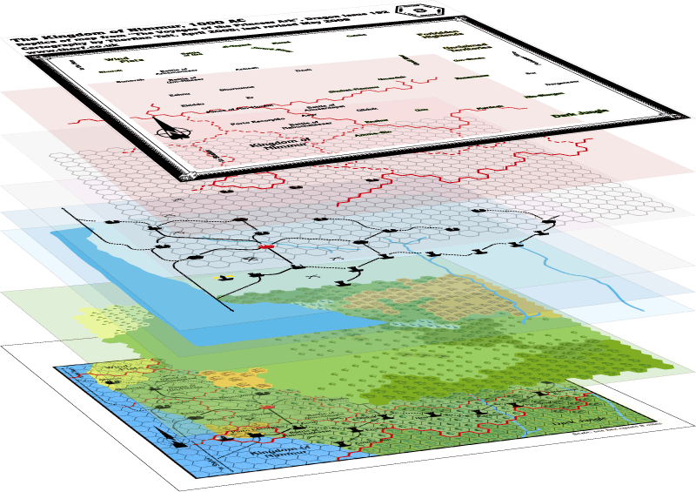

* **Prácticamente todos los niños del planeta (>99%) se ven expuestos a por lo menos uno de estos riesgos, perturbaciones o tensiones climáticos y ambientales.**
* **2.200 millones de niños se ven expuestos a por lo menos dos de estos graves riesgos, perturbaciones y tensiones climáticos y ambientales.**
* **1.700 millones de niños se ven expuestos a por lo menos tres de estos graves riesgos, perturbaciones y tensiones climáticos y ambientales que se solapan.**
* **850 millones de niños se ven expuestos a por lo menos cuatro de estos riesgos, perturbaciones y tensiones climáticos y ambientales.**
* **330 millones de niños se ven expuestos a por lo menos cinco de estos graves riesgos, perturbaciones y tensiones climáticos y ambientales que se solapan.**
* **80 millones de niños se ven expuestos a por lo menos seis de estos riesgos, perturbaciones y tensiones climáticos y ambientales.**

**Mapa 1: Riesgos, perturbaciones y tensiones climáticos y ambientales que se solapan**

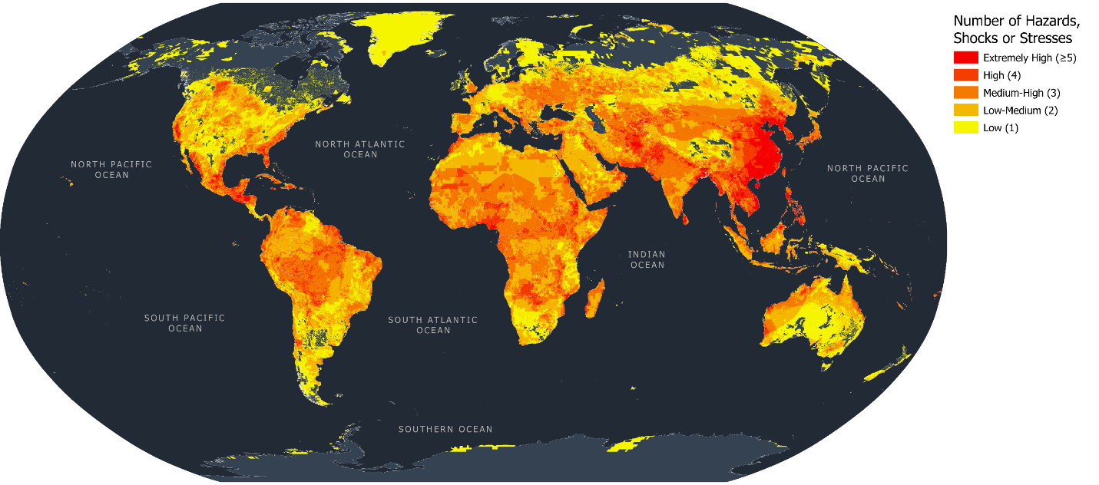

Fuente: Este mapa combina datos del Instituto de Recursos Mundiales; el Programa de las Naciones Unidas para el Medio Ambiente (PNUMA); el Informe de evaluación global de la Oficina de las Naciones Unidas para la Reducción del Riesgo de Desastres (UNDRR, por sus siglas en inglés); el Center for International Earth Science Information Network (CIESIN); el Malaria Atlas Project; Messina *et al*.; Kraemer *et al*.; la Unidad de Investigación Climática de la Universidad de East Anglia; el Atmospheric Composition Analysis Group; y la revisión de 2019 del informe *World Population Prospects* de las Naciones Unidas. Para conocer todos los detalles, véase el capítulo sobre metodología de la versión íntegra del informe.

**La falta de acceso a servicios esenciales como la salud, la nutrición, la educación y la protección social hace que los niños sean especialmente vulnerables.**

Los riesgos climáticos y ambientales no solo perjudican el acceso de los niños a servicios claves, sino que la falta de acceso a estos también reduce la resiliencia y la capacidad de adaptación de la población infantil, lo que acentúa todavía más su vulnerabilidad a dichos riesgos. Por tanto, se crea un círculo vicioso que hace que los niños más vulnerables se suman todavía más en la pobreza a la vez que aumenta el riesgo de que sufran los efectos más terribles y mortíferos del cambio climático.

La única forma de resolver la crisis climática a largo plazo es reducir las emisiones a niveles seguros para lograr la neutralidad del carbono de aquí a 2050 a fin de mantener un rumbo que permita evitar que el calentamiento global supere los 1,5 oC. Sin embargo, debido a la dinámica del clima, estas medidas de mitigación tardarán decenios en revertir los impactos del cambio climático, lo que será demasiado tarde para los niños de hoy. Salvo que hagamos grandes inversiones en la adaptación y la resiliencia de los servicios sociales dirigidos a los 4.200 millones de niños que nacerán en los próximos 30 años, los riesgos que amenazan la supervivencia y el bienestar de la infancia serán cada vez mayores. Toda medida de adaptación debe basarse en una evaluación meticulosa tanto del tipo como de la naturaleza del riesgo, perturbación o tensión climático o ambiental, además del grado de vulnerabilidad de los niños. Los conocimientos sobre la vulnerabilidad de la infancia resultan fundamentales para entender hasta qué punto es probable que los riesgos climáticos y ambientales afecten a su bienestar e incluso a su supervivencia. El presente informe brinda un marco conceptual, una herramienta y una evaluación inicial a escala mundial sobre la exposición de los niños y su vulnerabilidad a los riesgos, perturbaciones y tensiones climáticos y ambientales, todo ello con el propósito de facilitar que se prioricen las medidas dirigidas a quienes corren un mayor peligro.

**Gráfico 2: Para los niños que se ven atrapados en un círculo vicioso de exposición y vulnerabilidad cada vez más acusadas, el nivel de riesgo general al que se enfrentan es más elevado**

Conflictos, fragilidad y falta de gobernanza

Escasez de agua

Ciclones

Inundaciones fluviales

Inundaciones costeras

Contaminación del aire, el suelo y el agua

Vulnerabilidad cada vez más acusada ante las perturbaciones climáticas

Exposición cada vez mayor a las perturbaciones climáticas

Enfermedades

Desplazamiento

Pobreza y falta de protección social

Falta de servicios educativos

Deficiencias en materia de salud y nutrición

Falta de agua, saneamiento e higiene (WASH, por sus siglas en inglés)

Es probable que los efectos de la concatenación de estas circunstancias empeoren las desigualdades y empobrezcan más a los niños más pobres

Niño

Reconocimiento insuficiente  
de las opiniones y la capacidad  
de acción de los niños



**Presentación del Índice de Riesgo Climático de la Infancia (IRCI): el informe combina esta nueva base empírica cada vez más amplia con datos sobre la vulnerabilidad de los niños a fin de presentar la primera imagen de conjunto del riesgo climático desde la perspectiva de la infancia.**

El IRCI se apoya en dos pilares básicos: el primero es la exposición de los niños a riesgos, perturbaciones y tensiones climáticos y ambientales; el segundo, la vulnerabilidad de los niños. En estas dos categorías, el IRCI aglutina 57 variables con las que cuantificar el riesgo en todos los países y regiones.

**Gráfico 3:** Modelo conceptual del IRCI: pilares y componentes



**Según el IRCI, alrededor de 1.000 millones de niños (casi la mitad de la población infantil a escala mundial) viven en países con un riesgo extremadamente alto.**

**Mapa 2: El Índice de Riesgo Climático de la Infancia (IRCI)**

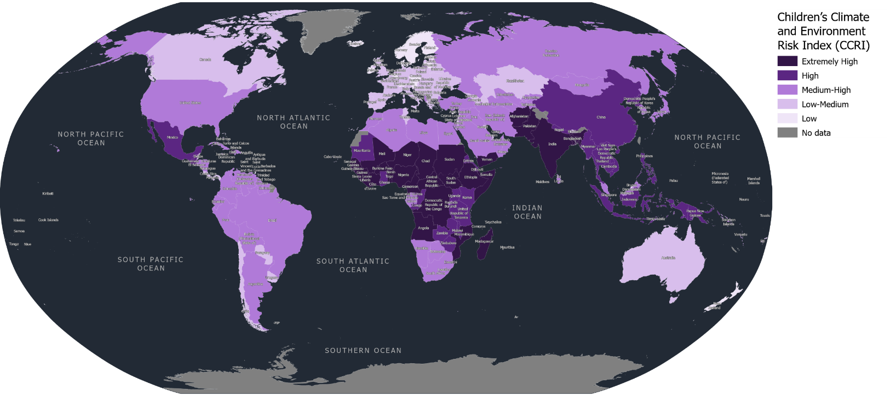

Fuente: El IRCI se compone de numerosos indicadores en materia de riesgos, perturbaciones y tensiones climáticos y ambientales, y de la vulnerabilidad de los niños.

**Tabla 1: Países donde los niños se ven expuestos a más riesgos debido al cambio climático y la degradación ambiental**



**Mapa 3: Regiones donde predominan las perturbaciones y tensiones ambientales y climáticas (pilar 1 del IRCI)**

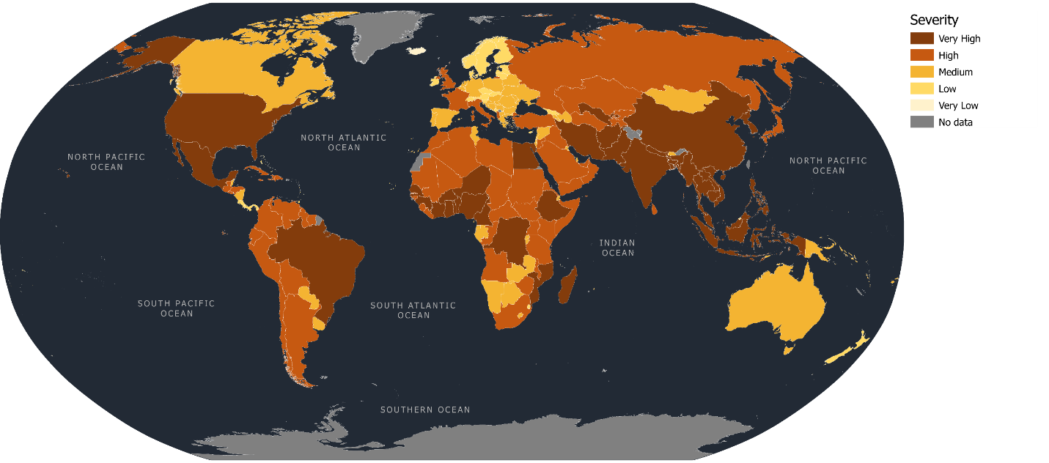

Fuente: Véase el capítulo 6 de la versión íntegra del informe, “Metodología”.

**Mapa 4: Regiones donde predomina la vulnerabilidad de los niños (pilar 2 del IRCI)**

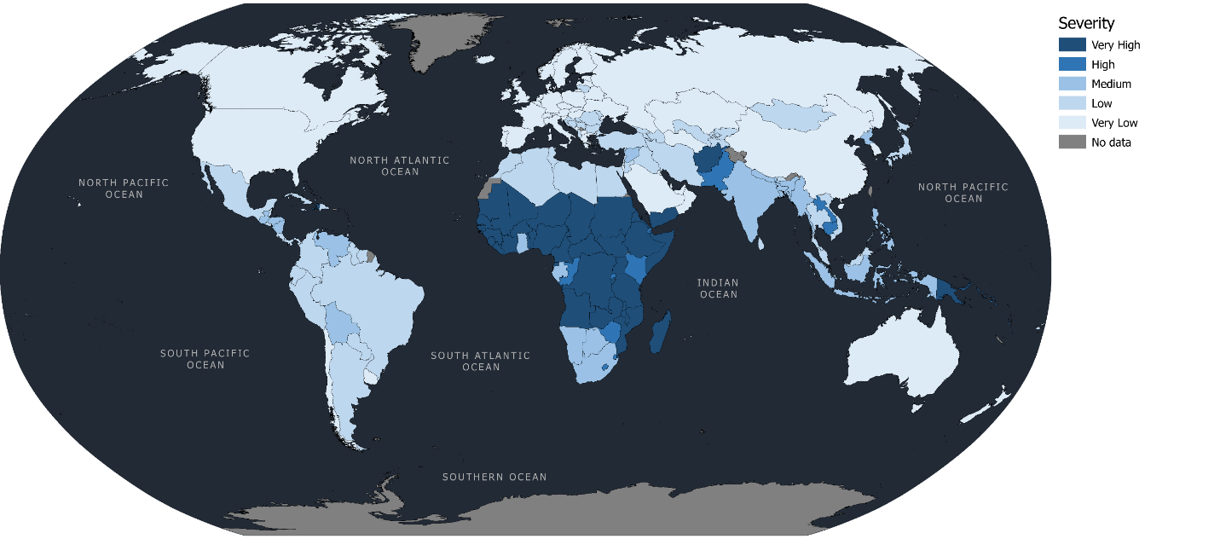

Fuente: Véase el capítulo 6 de la versión íntegra del informe, “Metodología”.

Además:

* **Los lugares de la Tierra expuestos al mayor riesgo contribuyen en menor medida a las causas del cambio climático. Un ejemplo de ello es que los 33 países con un riesgo extremadamente alto producen menos del 10% de las emisiones mundiales de gases de efecto invernadero. Los 10 países de mayor riesgo son el origen de tan solo el 0,5% de las emisiones a escala global.**
* **Prácticamente todos los países con un riesgo extremadamente alto (29 de 33) también se consideran contextos frágiles.**
* **Una cuarta parte de los países con un riesgo extremadamente alto (8 de 33) presenta niveles muy elevados de desplazamiento, con más del 5% de la población desplazada.**
* **Ninguno de los países con un riesgo extremadamente alto tiene una puntuación alta (>80%) en la adopción y la aplicación de las estrategias nacionales de reducción del riesgo de desastres con arreglo al Marco de Sendái.**
* **Únicamente el 40% de los países con un riesgo extremadamente alto ha mencionado a los niños o a los jóvenes en sus contribuciones determinadas a nivel nacional (CDN).**
* **Los países con un riesgo extremadamente alto tan solo recibieron 9.000 millones de dólares procedentes de corrientes financieras mundiales, en su mayor parte a modo de asistencia oficial para el desarrollo, para la investigación, el desarrollo y la producción de energía limpia.**
* **En la mayoría de los países con un riesgo extremadamente alto (28 de 33) cuentan con una cobertura muy baja de estaciones de vigilancia de la calidad del aire a nivel del suelo (menos del 10% de la población infantil vive a 50 km de una estación de este tipo).**

**La única solución a largo plazo para el cambio climático consiste en reducir las emisiones de gases de efecto invernadero. No obstante, también existen muchas medidas que reducen la exposición y las vulnerabilidades de los niños y que pueden disminuir sustancialmente su nivel general de riesgo climático, como, por ejemplo:**

* **Las inversiones que mejoran el acceso a servicios resilientes de agua, saneamiento e higiene (WASH) pueden mermar de forma considerable el riesgo climático general de 415 millones de niños[1].**

La mejora del acceso a servicios resilientes de WASH podría abarcar, por ejemplo, evaluaciones exhaustivas de los recursos hídricos, inversiones orientadas a diversificar las fuentes de agua, el uso de energía renovable y la colaboración con los mercados locales y el sector privado a fin de garantizar que los servicios de agua y saneamiento se hayan construido teniendo en cuenta los riesgos climáticos. También puede incluir el aumento de las instalaciones de almacenamiento de agua en el ámbito de los hogares, así como planes de abastecimiento de agua de usos múltiples para las necesidades domésticas y las que tienen que ver con los medios de subsistencia. A escala subnacional y nacional, esto engloba la gestión, la protección y el seguimiento integral de los recursos hídricos. La resiliencia de una comunidad tiene mucho que ver con la resiliencia de sus servicios de WASH.

* **Las inversiones que mejoran los resultados educativos pueden reducir de forma considerable el riesgo climático general de 275 millones de niños*.**

Las inversiones en educación en materia de sostenibilidad tienen un enorme efecto multiplicador. Impulsar una educación que desarrolle el conocimiento y las competencias ayudaría a perfeccionar las prácticas de sostenibilidad y a restringir las emisiones de ámbito individual, institucional y comunitario. La mejora de los resultados educativos podría incluir, por ejemplo, la inversión en infraestructura resiliente ante desastres con miras a reducir las perturbaciones a largo plazo en el proceso de aprendizaje de los niños, además de soluciones que incrementen el acceso a los servicios –como el aprendizaje digital– y la equidad. La equidad en el acceso es importante desde una perspectiva de género, desde el punto de vista del ciclo vital (de la primera infancia a la adolescencia) y para los niños con discapacidad, a quienes se margina con frecuencia. La mejora de los resultados educativos también podría implicar que se garantiza un aprendizaje de calidad; por ejemplo, al proporcionar un entorno seguro y cordial, asegurar la presencia de docentes cualificados y motivados, y llevar a cabo la formación en lenguas que los alumnos puedan comprender. Esto implica tanto integrar los conocimientos e investigaciones más recientes sobre el cambio climático en los planes de estudios nacionales como velar por que los niños adquieran las competencias que necesitan para prosperar en la vida. Se trata de competencias de interés para preparar el futuro del trabajo, especialmente en relación con la creciente economía verde y la promoción de medios de subsistencia menos vulnerables a las repercusiones del cambio del clima y la degradación del medio ambiente. El aprendizaje basado en las competencias también es fundamental para empoderar a los niños, los adolescentes y los docentes de tal manera que participen en las actividades de mitigación y adaptación al clima y resiliencia climática en las escuelas, con miras a alentar a los menores a que formen parte de la solución al cambio climático.

* **Las inversiones que mejoran el acceso a los servicios de salud y nutrición pueden reducir de forma considerable el riesgo climático general de 460 millones de niños**\*.

La mejora del acceso a los servicios de salud podría englobar, por ejemplo, la inversión en servicios de atención materna y neonatal de calidad, el mantenimiento de los programas de inmunización y el respaldo a los servicios de prevención, promoción y tratamiento de la neumonía, la diarrea, la malaria y otras afecciones relacionadas con la salud infantil. También abarca la detección de las amenazas sanitarias en evolución a las que se enfrentan los niños como consecuencia de factores climáticos y ambientales, y priorizar según corresponda las respuestas en el ámbito de la salud. Asimismo, podría incluir el apoyo al bienestar y la salud de los adolescentes y la difusión de información sanitaria adaptada en función de la edad. Exige además reforzar los sistemas de salud a fin de proporcionar servicios integrados a los niños.

* **Las inversiones que mejoran el acceso a la protección social y mitigan la pobreza pueden reducir de forma considerable el riesgo climático general de 310 millones de niños**\*.

La mejora del acceso a la protección social requiere trabajar a favor de una cobertura universal de las prestaciones para los niños y las familias, y garantizar que los sistemas de protección social incluyan el acceso a otros servicios esenciales de salud, educación y nutrición, y cuenten con la asistencia de trabajadores sociales. Mejorar la capacidad de respuesta al clima de los sistemas de protección social es fundamental para que puedan ajustarse mejor a la naturaleza de las perturbaciones y las tensiones, que cambia con rapidez. Para ello, resulta imprescindible conocer las repercusiones cada vez mayores del cambio climático que afrontan los niños y sus cuidadores, así como adaptar las respuestas en materia de protección social para poder reaccionar con rapidez. Desde el punto de vista de los niños y de sus familias, estas medidas pueden lograr que una perturbación climática suponga un trastorno temporal en lugar de empujar a los hogares a una situación de pobreza crónica.

**Pese a que las perspectivas son sombrías, hay margen para el optimismo y la esperanza: podemos reimaginar otras formas de crear un entorno adecuado para la infancia.**

Con manifestaciones que van desde sequías a inundaciones, pasando por olas de calor y ciclones, el cambio climático ya hace mella en la seguridad, la educación y la salud de los niños. El ejemplo más extremo de ello se da en los países que encabezan el Índice de Riesgo Climático de la Infancia (IRCI).

Son unas circunstancias trágicas, pero las acciones que emprendamos ahora pueden evitar problemas más graves en años venideros.

Se vislumbran cambios a gran escala que inclinarán la balanza a favor de las soluciones ecológicas. Las energías renovables se vuelven más fiables mientras el costo sigue reduciéndose. Se espera que las energías renovables representen el 95% del crecimiento neto de la capacidad eléctrica mundial de aquí a 2025. Las tecnologías para predecir efectos climáticos y gestionar el agua de forma más eficaz continúan mejorando. El sistema financiero reconoce cada vez más los riesgos que plantea la degradación del clima y la importancia de valorar y promover la resiliencia.

Las medidas relacionadas con el clima pueden estimular el crecimiento económico. Según un estudio reciente, evitar las secuelas del cambio climático, como los daños provocados por las inundaciones o las tormentas, podría generar beneficios económicos, entre ellos un incremento neto del 5% en el PIB de los países del Grupo de los 20 de aquí a 2050. La relación costo-beneficio de las inversiones en infraestructura resiliente es de 1:4; invertir 800 millones de dólares en sistemas de alerta temprana en los países en desarrollo no solo salvaría vidas, sino que podría contribuir a evitar pérdidas por valor de entre 3.000 y 16.000 millones de dólares al año. Por ello es esencial que los países adopten políticas a favor del medio ambiente en sus agendas económicas, con miras a respaldar la transición hacia el crecimiento ecológico. Estas políticas tendrán que incluir medidas contra el cambio climático –como la fijación del precio del carbono– combinadas con políticas económicas favorables para promover un crecimiento basado en infraestructuras de bajas emisiones que sean eficientes desde el punto de vista energético y resilientes al clima.

Fortalecer la resiliencia y ampliar la prestación de servicios sociales es una vía crucial para que los niños más vulnerables disfruten de mejores oportunidades. Según las investigaciones, mejorar los servicios sociales como la atención médica, el acceso al agua y el saneamiento, la educación, la nutrición, las redes de seguridad social y la reducción del riesgo de desastres son estrategias fundamentales para desarrollar una economía más resiliente e inclusiva que pueda mitigar los peores efectos del cambio climático.

Por otro lado, las soluciones basadas en la naturaleza son muy prometedoras: contribuyen a hacer frente a desafíos sociales, como la infraestructura clave para los niños, al tiempo que protegen, gestionan y restauran los ecosistemas y la biodiversidad. Estas soluciones abordan objetivos tanto de mitigación como de adaptación y aportan beneficios secundarios que se extienden a la dimensión social, económica y ambiental. Entre otros ejemplos, cabe destacar la restauración de los humedales, los manglares, las marismas y los bancos de ostras a fin de prevenir la erosión costera como consecuencia de la subida del nivel del mar. Estas medidas pueden reducir de forma considerable el impacto de las olas, tanto en lo que se refiere a su altura como a su intensidad, durante las tormentas. Los beneficios secundarios se amplían a la retención de carbono y la mejora de la calidad del agua, así como a la conservación de los hábitats y las repercusiones positivas para el turismo y el ocio. Algunos ejemplos son los tejados vegetales, los jardines infiltrantes y los doseles forestales en las ciudades, que sirven para paliar los efectos de las altas temperaturas y refrescar los edificios (producen un descenso de las temperaturas medias de las zonas urbanas que llega a superar los 2 oC), reducir y controlar la escorrentía y las inundaciones durante episodios de grandes precipitaciones (captan y liberan la lluvia de forma más lenta, lo que ayuda a controlar las crecidas), mejorar la calidad del agua y mermar la contaminación atmosférica.

Hay razones para la esperanza porque no son solo los gobiernos, sino también las empresas y las comunidades, quienes llevan la delantera al replantear sus cadenas de suministro y sus operaciones para reducir las emisiones de gases de efecto invernadero de forma que aumenten al máximo la eficiencia y sus resultados. Las revoluciones de los métodos que empleamos para producir comida y alimentarnos también contribuyen a generar menos emisiones. Además, muchas personas están modificando sus hábitos de consumo con el propósito de incorporar más productos vegetales no solo para mejorar su salud, sino también por su efecto positivo en el medio ambiente frente a los regímenes alimentarios que incluyen mucha carne y lácteos.

**Uno de los principales motivos de esperanza es el poder de los niños y los jóvenes.** En los últimos años, han tomado las calles para exigir medidas contra el cambio climático y han continuado con sus protestas en línea durante la pandemia de COVID-19. Han estado a la altura de las circunstancias y han exigido que la comunidad internacional reconozca que, hoy en día, el cambio climático es el principal desafío de esta generación en lo que respecta a los derechos humanos. Han expresado la gran frustración que sienten a causa de esta injusticia intergeneracional y han demostrado su valentía y disposición a cuestionar el *statu quo*, así como su papel como partes interesadas clave a la hora de tomar medidas contra la crisis climática.

Los niños no tienen miedo –ni deben tenerlo– a reclamar a los adultos que hagan todo lo posible para proteger el futuro del planeta. No obstante, aunque estos niños y jóvenes pueden ser los líderes e innovadores del futuro y pese a que harán lo necesario para defender el planeta, quizá para entonces sea demasiado tarde. Lo que hagamos ahora es crucial, al menos para prevenir que sus futuros empleos sean inviables y ofrecerles de inmediato las mejores oportunidades posibles.

**Resulta fundamental escuchar y responder a las perspectivas de TODOS los niños y los jóvenes sobre el cambio climático.** Los responsables de la toma de decisiones deben esforzarse más para incorporar los puntos de vista y las vivencias de los niños y los jóvenes en el diseño y el contenido de las políticas climáticas y los procesos asociados. No hacerlo no solo socava sus derechos a ser escuchados y a participar, sino también la eficacia, la solidez y el poder de las políticas y la propia respuesta al cambio climático. Si se presta atención a lo que dicen los niños y los jóvenes, las políticas cambiarán, y no solo en lo que se refiere al alcance de sus aspiraciones, sino también respecto a la naturaleza de sus prioridades. Gracias a eso, estarán mejor diseñadas para atender las necesidades de la población infantil y sus anhelos. La opinión y la iniciativa de los niños son elementos vitales de su capacidad potencial para dar respuesta a los efectos del cambio climático y adaptarse a ellos. Hay que escuchar los puntos de vista de los niños y proporcionarles los recursos que necesitan para hacer frente al cambio climático en el futuro. No pueden quedarse sin recursos en años venideros por las decisiones que tomemos nosotros hoy.

Los responsables de la toma de decisiones deben responder a las inquietudes de los niños y los jóvenes; no con palabras huecas ni con compromisos simbólicos, sino con la fuerza y a la escala que corresponden a la magnitud del problema que nos ocupa. Para que nuestra reacción ante el cambio climático sea la adecuada, resultará indispensable adoptar decisiones importantes e introducir cambios en el conjunto de nuestro sistema económico, al igual que replantear cómo se miden los progresos y establecer mecanismos de rendición de cuentas para las partes interesadas. Legar a los niños y los jóvenes un planeta habitable y un modelo económico sostenible será una necesidad imperiosa.

**La COVID-19 ha añadido una nueva dimensión a este desafío, aunque el proceso de recuperación también brinda una oportunidad de llevar a cabo los cambios necesarios.**

La pandemia ha revelado hasta qué punto pueden ir mal las cosas si no escuchamos a los científicos ni actuamos con rapidez ante una crisis mundial. El coronavirus ha dejado al descubierto la desigualdad existente tanto a escala internacional como dentro de las fronteras de cada país. Es frecuente que la pobreza aumente en los países más vulnerables debido a diversos factores de riesgo –entre los que se incluye el acceso limitado a las vacunas– que crean círculos viciosos de los que es difícil salir.

Sin embargo, esta crisis también nos ofrece una oportunidad de reimaginar el mundo con el propósito de que se adecúe a los niños. Nos ha enseñado que debemos comprender mejor tanto la escala como el alcance de las vulnerabilidades de los niños para poder plantear soluciones que tengan sentido y puedan ampliarse en diversos contextos y en lugares donde las repercusiones son muy heterogéneas. Podemos aprovechar esta oportunidad –a la vez que luchamos contra la COVID-19 y nos recuperamos de ella– para tomar también medidas contra los problemas que plantea el cambio climático, que con tanta frecuencia se han pasado por alto. Para los niños, no basta con volver a la antigua normalidad.

Lograr un entorno apropiado para la infancia requiere una respuesta en la que debe participar toda la sociedad:

* Los gobiernos deberán velar por que las políticas ambientales se adapten a la infancia y las empresas garanticen que sus prácticas protegen el medio natural del que dependen los niños.
* Los niños y los jóvenes deberán recibir un mayor reconocimiento por su papel como agentes en favor del cambio. Asimismo, será preciso transformar el planteamiento de nuestro modelo económico a fin de brindar oportunidades a las generaciones futuras sin destruir el medio natural.
* Las necesidades en materia de resiliencia climática y sostenibilidad ambiental tienen que convertirse en elementos centrales de los servicios indispensables para la supervivencia y el bienestar de los niños.
* Por último, las emisiones de gases de efecto invernadero que provocan el cambio climático y los contaminantes ambientales que perjudican a la infancia tendrán que reducirse drásticamente.

Para acelerar las medidas climáticas y ambientales hemos de centrarnos en atender las necesidades de los niños que corren mayor peligro a causa del cambio climático. Ha llegado el momento de proporcionar a todos los niños y jóvenes los recursos que necesitan y empoderarlos como agentes de cambio para así ofrecerles la mejor oportunidad posible de resolver la crisis que han heredado.

**Todos los niños merecen un planeta habitable**

###### RECUADRO: Perspectivas de los jóvenes: Nkosi (Zimbabwe)

Millones de jóvenes se enfrentan a diario a una realidad climática muy cruda. ¿Alguien se ha parado a pensar alguna vez en las repercusiones que estos cambios del clima tendrán dentro de 30 años? ¿Cómo serán las vidas de los jóvenes de todas las expresiones culturales? **Lo que me hace seguir al pie del cañón de la justicia climática** es la idea de que –debido a que la justicia climática afecta a nuestro futuro– no solo represento a mi país, sino también a toda mi generación.

Como portavoz de quienes no tienen voz, he exigido que se tomen medidas sin tiempo que perder: **que no se deje para mañana lo que se pueda hacer hoy**. Solo hay que fijarse en lo imprevisibles e inciertas que son las pautas meteorológicas, la subida del nivel del mar, la frecuencia con la que se producen ciclones, olas de calor y altas temperaturas. Sinceramente, ¿cómo quieren que esté en clase si hay un sol abrasador?

Desde que tenía 10 años, **he hecho siempre todo lo posible por hablar alto y claro** si cabía la posibilidad de que algún responsable de tomar decisiones me prestara aunque fuera un instante de atención. Les digo “Créeme, sé de lo que hablo: el cambio climático es mi pan de cada día, y también para mi familia y mis amigos” o “¡Que alguien haga algo!”. Más que nada, soy la persona que tiene que vivir con los efectos del cambio climático. Aquí estamos, somos inteligentes y tenemos las soluciones. Soy joven, pero tengo muchas cosas que hacer debido al cambio climático y se espera más de mí.

**Si echo a volar la imaginación, veo un mundo en el que se incluye a todos los niños a la hora de tomar decisiones trascendentales.** Veo un mundo en el que todas las casas tienen energía limpia. Lo que me duele de esto es que tal vez sean solo sueños que nunca se convertirán en realidad. Si hay algo que me dé miedo es el hecho de haberme dedicado a promover cambios y, a pesar de eso, conforme pasan los años y me voy haciendo mayor, no hay nada que me convenza de mantener la esperanza en un futuro ecológico. Alguien tiene que hacer algo… y ese “alguien” eres tú. Yo ya he empezado a pelear por los cambios que quiero, y tú también puedes hacer algo para garantizar el futuro. No habrá un momento mejor para ponerse manos a la obra.

###### RECUADRO: Perspectivas de los jóvenes: Mitzi (Filipinas)

No es solo que nos enfrentemos al clima; como en el resto del mundo, también estamos sumidos en la pandemia de COVID-19. Si analizamos esas dos crisis más detenidamente, veremos que los más afectados son los sectores marginados de la sociedad. No podemos perder nunca de vista esa realidad cuando luchamos por la protección del clima y la justicia social. Todo esto ha dificultado más aún el activismo por el clima. Es difícil responder a las necesidades de las comunidades perjudicadas si muchos no podemos salir debido a los riesgos para la salud.

El confinamiento en Filipinas ha complicado las actividades de campaña y organización. Es lo que pasa con el activismo: no es solo cuestión de huelgas masivas con mucho impacto y de las actividades imaginativas que vemos en los medios de comunicación. No basta con salir a la calle a gritar consignas en manifestaciones. La mayor parte del trabajo es dedicar muchísimas horas a la planificación, a llamadas agotadoras por Zoom, a estrechar lazos entre los miembros y a convencer a la gente sin cesar de que hay que hacer algo y exigir cambios incluso si parece que no sirve para nada.

La gente joven de Filipinas está peleando por la justicia climática y estamos ante un movimiento de jóvenes de todo el planeta que busca lo mismo. Eso me llena de esperanza: saber que, en prácticamente todos los continentes, tenemos amigos que exigen medidas climáticas de inmediato. Es una lucha popular que encabezamos junto con los sectores más marginados de la sociedad. La historia nos ha demostrado que, mientras sea una batalla por la justicia y la paz, siempre tendremos las de ganar.

###### RECUADRO: Perspectivas de los jóvenes: Taasin (Bangladesh)

Cuando era pequeño, iba a ver a mi abuelo a su casa, que estaba en una zona rural cerca de un río. Tenía la sensación de que el río era cada día mayor. Con las limitaciones que tiene un niño de esa edad, empecé a pensar en cómo sobreviven a los efectos del cambio climático los habitantes de las zonas donde hay una erosión fluvial. Entonces, un día leí un artículo en el periódico sobre los aspectos dañinos del cambio climático y me preocupé.

A los 12 años comencé a publicar una revista mensual para niños llamada *Lal Sabuj*. Niños de todas las edades empezaron a enviar sus problemas y soluciones en informes o artículos creativos. Al comienzo de cada mes esperaban con ansia su nuevo ejemplar de *Lal Sabuj*. Su interés me inspiró.

En 2015 creé una organización juvenil llamada Lal Sabuj Society. Ahora estoy ofreciendo oportunidades para que otras personas ejerzan como periodistas, en especial los niños en riesgo a consecuencia de los efectos del cambio climático en las zonas costeras. De esta forma podemos presentar su situación directamente al mundo. Muchos de ellos son adultos y están interesados en trabajar en los medios de comunicación convencionales.

Actualmente, 400 niños y jóvenes de Bangladesh trabajan conmigo en cuestiones relacionadas con el cambio climático. Limpiamos lugares públicos –como canales y lugares turísticos– y separamos los plásticos reciclables, que posteriormente vendemos a centros de reciclaje. El dinero que obtenemos lo destinamos a plantar árboles. También tratamos de motivar a la gente para que recicle plástico a través de, por ejemplo, competiciones en línea en las que se pueden ganar premios.

Necesitamos activistas jóvenes para hacer del mundo un lugar más bonito. Involúcrate y asume responsabilidades en la medida de lo que puedas. Participa en el movimiento que está teniendo lugar en tu país contra el cambio climático o sobre cualquier otro tema. No creas que eres demasiado joven: piensa en el ejemplo de Greta.

Para el mundo de hoy y el del mañana, el papel de los jóvenes es lo más importante. Me gustaría decirles a todos ellos que comiencen a actuar de inmediato en sus barrios, pueblos y ciudades. ¡Es nuestro momento!

1. Cifra basada en un análisis de sensibilidad. Las inversiones que palian la vulnerabilidad se han diseñado para ofrecer una mejora del 50% con respecto a la puntuación del componente. “Considerable” indica, como mínimo, un descenso de medio punto en el IRCI a escala nacional.